书名：《周易》经传与易学史新论（修订版）（当代中国人文大系）
书号：978-7-300-16842-5
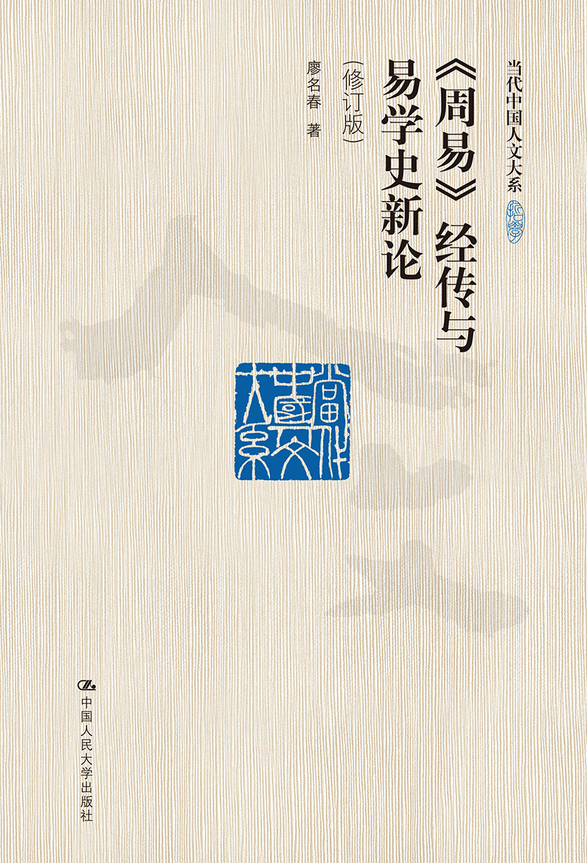此处粘贴封面
著者：廖名春
责任编辑：吴冰华
成品：155*235页数：369
纸张：70克玉龙胶
装帧：平装
出版时间：2014-10-08
定价：59.00元
出版社：中国人民大学出版社
- 本书卖点
  - 易学研究权威学者廖名春代表作品集，反映当代易学研究的最新成果。
  - 文集集中研究了易学相关的各代表性出土文献，是经学研究的典范之作。
◆ 读者定位
1、哲学及历史研究者
2、易学爱好者
- 作者简介
廖名春，男，1956年生，湖南武冈人。清华大学历史系暨思想文化研究所教授、博士生导师。主要从事先秦、秦汉经典和出土简帛文献的研究，其《周易》经传和帛书《易传》的整理研究工作尤为瞩目。著有《周易研究史》、《荀子新探》、《帛书易传初探》、《新出楚简试论》、《郭店楚简老子校释》、《出土简帛丛考》、《周易经传十五讲》、《中国学术史新证》、《帛书〈周易〉论集》、《〈周易〉经传与易学史续论》等书，在《历史研究》、《文史》、《哲学研究》等中外学术刊物上发表论文240余篇。
- 内容简介
本书汇集了作者2000年以前关于《周易》经传、易学史以及帛书《易传》、楚简《周易》研究的17篇论作及2篇附录，又加上了作者新刊的4篇论文、1篇专访，全面反映了作者20年来易学研究的成果及心路历程，不仅代表了当代易学研究的最新水平，也是当代经学研究、古典学研究工作的典范，适合文史哲专业工作者和易学爱好者阅读。
◆ 简要目录
目录
上编易经探源
第一章《周易》乾坤两卦卦爻辞新解
第二章坤卦卦名探原兼论八卦卦气说产生的时代
第三章上海博物馆藏楚简《周易》管窥
第四章《周易》丰卦卦爻辞新考
中编易传考辨
第五章《大象传》早于《彖传》论
第六章《周易•说卦传》错简说新证
第七章帛书《二三子》、《要》篇五题
第八章帛书易传《要》篇与孔学研究
第九章帛书《周易》经、传述论
第十章《帛书系辞释文》补正
下编易学史纵横
第十一章从语言的比较论《周易》本经的成书年代
第十二章从郭店楚简论先秦儒家与《周易》的关系
第十三章魏源易学初探
第十四章现代易学通论
外编学易剩稿
第十五章《易传》概论
第十六章读《周易全解》
第十七章辩证法精神的新探索——评《〈周易•系辞传〉
新编详解》
附录一从语言到历史，以考据求义理——答邹新明问
附录二廖名春易学论著目录
后记
《周易》经传与易学史新论目录新版附录一访大陆易学专家——廖名春教授
新版附录二二二相耦，相反为义——《周易》卦义新论
新版附录三《周易》“惕”义考——传世文献与出土简帛的
互证
新版附录四楚简《周易•豫》卦再释
新版附录五《周易•杂卦传》的再研究
新版跋
◆ 上架建议
哲学

书摘
前言
本书是以逼近法，以传统文献和出土材料相互发明的方法，系统而有选择地探讨《周易》经、传和易学史的一部专著。
全书共十七章，分为上、中、下、外四编。
上编《易经探源》共四章，主要利用新出土的帛书《易传》和楚简《周易》，对《周易》本经的卦名、卦义、卦爻辞进行探索。
中编《易传考辨》共六章，分别从宏观和微观的角度探讨今本《易传》和帛书《易传》的一系列问题。
下编《易学史纵横》共四章，有选择地对《周易》本经的成书年代、先秦儒家与《周易》的关系、魏源易学、现代易学研究的基本状况及其发展等易学史上的重要问题作了深入的考察。
外编《学易剩稿》共三章，由一篇系统介绍《易传》基本内容和研究概况的论文及两篇易学书评组成。
下面，分别做一简单的介绍：
第一章《〈周易〉乾坤两卦卦爻辞新解》对《周易》乾坤两卦的6处卦爻辞作了新的解释，认为乾卦九三爻辞“君子终日乾乾，夕惕若”之“惕”应训为止息；“用九”、“用六”之“用”本字为“通”，应训为全、皆；坤卦卦辞应“东北丧朋”在先，“西南得朋”在后，其次序与“先迷后得主”有内在联系,是建立在八卦卦气说基础上的；六二爻辞应断为“直方，大，不习，无不利”，“习”本字为“摺”，即折，是说做到正直而方正，就能宏大，就能不失败，就能无所不利；上六爻辞“血”本字应为“率”，即首领，“玄黄”应训为病。这些新的训释对理解《周易》乾坤两卦的思想有着极其重要的意义。
第二章《坤卦卦名探原兼论八卦卦气说产生的时代》认为坤卦卦名原作“巛”，“川”和“”都是“巛”之别写，“巛”由转写而来，“巛”就是顺。“坤”字后出，但至战国时已流行。“坤”非形声字，许慎的“土位在申”说是其本义的最优解。“土位在申”即“坤位在申”，旧说至京房的八卦卦气说方有“坤位在申”。由此可知，在战国以前已有八卦卦气说，人们方据以创造出“坤”字；八卦卦气说实非创自京房，而是京房沿用了战国以前的成说。时人以八卦方位说来证明《说卦传》的晚出是不可取的，讲卦气将其起源归诸汉人，并不符合历史的真相。
《周易》经传与易学史新论前言第三章《上海博物馆藏楚简〈周易〉管窥》对上海博物馆书法馆新近公布的两支《周易》楚简作了逐字逐句的考释，并结合帛书《周易》经传，对《周易》豫、大畜等卦一些爻辞的意义作了新的阐发，还据以讨论了《周易》的作年与卦画、卦名、爻题产生的年代。
第四章《〈周易〉丰卦卦爻辞新考》对丰卦的卦爻辞进行了考释，认为丰卦卦爻辞相当完整地记叙和描写了一次日全食的全过程：初九写食相的“初亏”，六二写食相的“食既”，九三、上六写食相的“食甚”，九四写食相的“生光”，六五写食相的“复圆”，而卦辞则是概写。卦爻辞虽然反映出人们有以日全食为灾异的观念，但主旨则以其为正常的自然现象。
第五章《〈大象传〉早于〈彖传〉论》对《彖传》、《大象传》释上下经卦之序进行了穷尽性的研究，揭示了《大象传》只释卦象不及卦德，只释卦名不释卦爻辞，而《彖传》释卦德，兼及卦象，释卦名，又释卦爻辞的事实，从先有卦象、后有卦德这一逻辑关系出发，得出《大象传》早于《彖传》的结论。
第六章《〈周易•说卦传〉错简说新证》分析了今本《说卦》的逻辑结构，剖析了历代的《说卦》错简说，认为今本《说卦》并非没有错简，但现在能够肯定的错简尚少。如第三章“雷风相薄”位置应与“水火不相射”互乙，第六章“水火相逮”应在“雷风不相悖”后。今本《说卦》的第三至第十一章，尤其是第三至六章，是一有着内在联系的、不可分割的整体，轻易将它们的一部分排除出《说卦》，是不足取的。今本《说卦》前二章与后九章意义虽有区别，存在着错简的可能，但这种可能不会发生在汉代，应当会早到先秦。因此，决不能低估今本《说卦》形成的时代。
第七章《帛书〈二三子〉、〈要〉篇五题》考释了帛书《二三子》的“德义无小，失宗无大”说，认为其义为报德不在小，失宗不在大；其说与《墨子》、《吕氏春秋》近，而《说苑》和“晚书”《伊训》存在误读；孔子所引此语，当出于先秦《尚书》的《伯禽》篇，为周成王封伯禽于鲁时告诫鲁公伯禽之语。又考证了帛书《二三子》所引鼎卦上九爻辞“鼎玉”说，认为大胜于今本。鼎卦六五爻辞已称“鼎黄耳金铉，利贞”，上九又称“鼎玉铉”，显属重复。而帛书“鼎玉”说与爻位更相贴切。鼏为鼎盖，盖为一鼎之最上；上九为鼎卦最上一爻，爻位为上，爻辞称“鼏”，密合无间。从六五的“耳”、“铉”到上九的“幦（鼏）”，显然是由下而上，合情合理。“铉”，古文作“扃”；“幦（鼏）”可写作“”。如此连言“扃鼏”，则可作“扃”。后人将“”错成了“扃”，古文“扃”后又写作今文“铉”。“鼎玉幦（鼏）”遂变成了“鼎玉铉”。没有帛书《二三子》的出土，这一秘密是很难发现的。对帛书《二三子》的后半部分也作了新的拼接和缀补，认为这一部分释卦，从解豫卦六三爻辞到解中孚卦九二爻辞，解小过卦六五爻辞，解恒卦九三爻辞，解蹇卦九五爻辞，解艮卦卦辞，解艮卦六五爻辞，解涣卦卦辞，最后以解未济卦卦辞作结。其中解蹇卦九五爻辞、解涣卦卦辞，是过去所未曾发现的。对帛书《要》篇的“《尚书》多仒矣”说作出了新的解释，认为“仒”为“於”之省文，“於”当通“疏”。孔子此说，不是批评《尚书》迂阔疏远，而是认为《尚书》多有疏漏阙失，其纪事的形式甚至思想结构都不如《周易》精密。又认为帛书《要》篇的“诗书礼乐不□百扁”，所缺之字当补为“止”。孔子是说，《诗》、《书》、《礼》、《乐》，卷帙繁多，不止百篇之数，从中获取“天道”、“地道”、“四时之变”和“人道”、“君道”，不是容易之事。而《周易》有“阴阳”、“柔刚”以见天地之道，有“八卦”以见“四时之变”，有“上下”以见“人道”、“君道”，《诗》、《书》、《礼》、《乐》的精华都浓缩在《周易》的损益之道里。所以“繇（由）一求之”、“得一而君（群）毕”，从《周易》的损益之道里可以尽得《诗》、《书》、《礼》、《乐》之精义，不必皓首穷经，把精力耗费在卷帙繁多的《诗》、《书》、《礼》、《乐》的繁文末节上。这些问题，对于研究孔子和先秦学术，意义非同小可。
第八章《帛书易传〈要〉篇与孔学研究》探讨了帛书《要》与今本《系辞传》的关系，以此分析《论语》易说，分析孔子与六经的一些疑难问题，得出了一系列新的结论。
第九章《帛书〈周易〉经、传述论》对马王堆出土的帛书《周易》经、传及其研究的一些热点问题，作了一般性的鸟瞰和扼要的讨论，反映了作者对帛书《周易》经、传研究的新见解。
第十章《〈帛书系辞释文〉补正》是对《马王堆汉墓文物》一书所载陈松长《帛书系辞释文》的补充匡正之作，对人们阅读帛书《系辞》颇有帮助。
第十一章《从语言的比较论〈周易〉本经的成书年代》依据先秦语言研究的最新成果，用语言的历史比较方法，分析了《周易》本经的基本词汇、实词附加成分和虚词运用情况，认为将《周易》本经的成书定在殷末周初，当属可信。
第十二章《从郭店楚简论先秦儒家与〈周易〉的关系》通过考释郭店楚简与《周易》有关的部分，认为传统文献和以马王堆帛书《要》为代表的出土文献关于孔子与《周易》关系的记载是不能推翻的；至少在战国中期偏晚时，先秦儒家就已经将《周易》与《诗》、《书》、《礼》、《乐》、《春秋》并列，归入群经之中，并对其义理作过深入的探讨；孔子弟子商瞿、子夏、子张都曾从孔子治《易》；儒家易学不但在孔子晚年兴于鲁，而且孔子死后，还流行于楚地。讨论易学史，再也不能把儒家易学推到秦焚书以后。
第十三章《魏源易学初探》考察了魏源的易著和易论；认为《周易》的变易、不易、简易说，易道的阴阳哲学，追求天人整体和谐的价值理想，重视“开物成务”的操作实用性对魏源思想的形成和发展影响至深；魏源的易论时有精彩之处，在清代易学发展史上自有其价值。
第十四章《现代易学通论》对20世纪以来的现代易学的发展过程及其规律进行了分析探讨，认为本时期的现代易学，较之古代任何一个时期，研究方法更为科学多样，领域更为广泛，标新立异者更为繁多，成果更为突出。其流派，按治《易》方法，可大致分为义理派、象数派、考据派。主义理者由传统的儒家哲学向现代哲学发展，主象数者由传统的互体、爻辰、河图洛书向科学易发展，主考据者由传统文献整理研究向出土文献研究发展。在传统的基础上不断地出新，这就是现代易学发展的大趋势。
第十五章《〈易传〉概论》论述了今本《易传》的成书年代和特质，对《彖传》、《大象传》、《小象传》、《文言传》、《系辞传》、《说卦传》、《序卦传》、《杂卦传》的释经体例及其思想进行了系统的阐述，反映了今本《易传》研究的最新成果。
第十六、十七两章是两篇有关易学著作的书评。一是与学友梁韦弦合作的《读〈周易全解〉》，评论金景芳、吕绍纲先生的大作《周易全解》。二是《辩证法精神的新探索》，评论金景芳先生的新作《〈周易•系辞传〉新编详解》。
此外，还有附录两篇，介绍自己的学术渊源、学术思想和论著情况。
《周易》是影响最大的中国文化典籍。对《周易》的认识，往往存在着两种极端的看法。一是无问题论，认为《周易》所有的问题都已经解决了，毫无秘密可言。现在只要做做通俗化的宣传或应用工作就行了。一是不可知论，认为《周易》的大部分是读不懂的，其本义不可追究。因此，不是反对研究《周易》，就是把《周易》当成一个可以随意打扮的玩偶。
人们对《周易》的评价也存在天壤之别：一是神化，以为《周易》无所不能，无所不知；一是矮化，以为《周易》是迷信，是垃圾。
笔者认为，对《周易》既不能神化，也不必矮化。如果《周易》纯粹是迷信，是历史垃圾，那么，它能列为儒家的五经之首、道家的三玄之一，只能说我们的祖先——曾经创造过世界上最为辉煌的文化的祖先有眼无珠。如果《周易》能够取代或超过现代科学技术，能够预测人间的一切，那么，人类两千多年来进化的历史也将无从说起。
因此，评说《周易》，首先应当正确地认识《周易》。
在中国的文化典籍中，最为难懂的是《周易》，这是客观事实。说《周易》所有的问题都已经解决了，只能是自欺欺人。只要对《周易》做过认真而有理性的研究的人，都得承认这一点。
但《周易》的本义并非不可追究，历史的真相不可能永远掩盖。我们不能以不可知论为自己的无能辩解。
总体而言，要解决《周易》的全部问题是不可能的，但我们可以用“逼近法”一步一步地去破解《周易》的秘密，逐步逐步地接近历史的真相。
比起前人来，我们实在是太幸运了。20世纪70年代以来，长沙马王堆帛书《周易》经传、安徽阜阳竹简本《周易》、商周战国数字卦、王家台秦简《归藏》易、上海博物馆楚简《周易》，这些文献的接踵出土，为我们超越前贤，揭开《周易》一个一个的难解之谜提供了可能。可以说，两千年来，《周易》的大门从来就没有如此地敞开过，要想进入《周易》那神圣的殿堂探险，现在正当其时。
本书就是以逼近法，以传统文献和出土材料相互发明的方法来探索《周易》经传和易学史的秘密的一个尝试。
这一尝试，对于揭示《周易》之谜，逼近《周易》的堂奥，我自信是有用的。沿着实证的路，一步一个脚印走下去，肯定会从无知到有知，从知之甚少到知之甚多，研究《周易》是如此，研究其他的学问也不外如此。
廖名春
2000年1月于育新花园寓所

